SENSO-PSOTY- Zabawy wspomagające rozwój dziecka w o
parciu o teorię Integracji Sensorycznej.

W naszym współczesnym świecie dzieci mają coraz mniej sensorycznych
doświadczeń, ostatnio mówi się nawet o “tabletowych dzieciach”. Od najmłodszych
lat dajemy dzieciom swobodny dostęp do tv, podsuwamy tablety, które zastępują
rodziców i zabawki lub urozmaicają drogę w podróży...
dajemy smartfony i chwalimy się jak szybko maluchy je opanowały. Jednak dziecko
w okresie wczesnego dzieciństwa musi poznawać świat wszystkimi zmysłami...
Świat taki jaki jest naprawdę, bo to wszytko buduje w mózgu odpowiednie połączenia neuronowe, uczy koncentracji, myślenia i pobudza wyobraźnię. Dzieci powinny patrzeć, słuchać, wąchać, dotykać i smakować otaczający je świat. Dlatego wspólne zabawy, kontakt i bliskość z rodzicem, spacery i poznawanie świata wszystkimi zmysłami jest tak bardzo istotne w dzisiejszym nowoczesnym i technicznym świecie.

- TOR PRZESZKÓD- POSZUKIWACZY SKARBÓW

To zabawa dla bosych stóp. Na podłodze przygotowujemy trasę Składającą się z
powierzchni o różnych właściwościach. Mogą to być kawałki tkanin, ścinki gazet,
tace wypełnione cienką warstwą kaszy lub ryżu. Zadaniem dzieci jest przejść
przez tor przeszkód, na końcu którego znajduje się skrzynia pełna skarbów.
Zadanie kończy się odnalezieniem skarbu, schowanego w skrzyni wypełnionej piaskiem kinetycznym lub ryżem. Spacer taką ścieżką rozwija nie tylko zmysł dotyku, dzięki kolorom stymulowany jest też wzrok.

•Grzbiet krokodyla - mata jeżyk
•Kamienna ścieżka – mata do masażu stóp
•Folia bąbelkowa- błoto
•Ślady łap dinozaura - rękawiczki wypełnione różnymi produktami: kaszami ziarenkami, żelem
•Dżungla - pajęczyna zrobiona z gumy
•Tunel
•Przejście przez wężowy most – makaron pływacki
•Skrzynia skarbów- pudełko wypełnione ryżem w którym utopione są szklane kuleczki, figurki, muszelki itp.

2. MEMO SENSORYCZNE

Potrzebujemy gumowe rękawiczki dostępne w sklepach gospodarstwa domowego.
Różnorodne wypełnienie. Tu możemy poszaleć może to być groch, popcorn, mąka ziemniaczana, żel medyczny lub do włosów, ryż, różne kasze, piasek itp.
Po 2 sztuki z każdym produktem
Dziecko z zamkniętymi oczami dobiera rękawice w pary.
Młodsze dzieci otrzymują rękawiczki z bardziej zróżnicowanym wypełnieniem np. żel, popcorn, płatki owsiane, pianka a dzieciom starszym dajemy rękawiczki z wypełnieniem o drobniejszej strukturze np. różne rodzaje kasz.

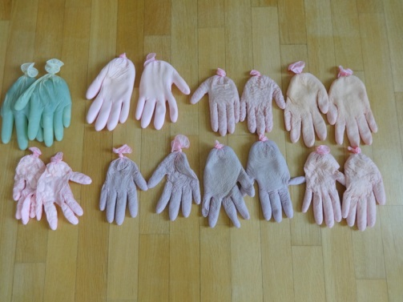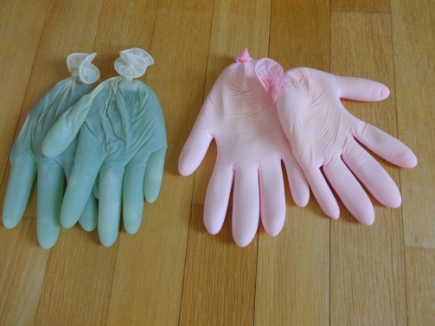

3. ŻELOWE WORECZKI

Do zabawy potrzebny jest: strunowy woreczek, żel do włosów lub żel medyczny, różne kulki i koraliki, oraz taśma np. izolacyjna lub ozdobna.
Na woreczku za pomocą ozdobnej taśmy wykleiłam kwadrat, prostokąt i trójkąt.
Do środka wrzuciłam 18 koralików po trzy z każdego rodzaju tak, aby można było je podzielić na trzy zbiory. Woreczek wypełniony żelem za pomocą szerokiej taśmy przyklejamy do okna dzięki czemu zabawa jest bardziej atrakcyjna, bo przenikające światło dodaje zabawie pewnej magii.
Wspólnie z dziećmi wykonujemy kolejne zadania. Nasze figury to np. trzy zbiory,
zadaniem dziecka jest umieszczenie w każdym zbiorze sześciu takich samych koralików.
Przesuwanie koralików do kolejnych zbiorów, to doskonały trening małych
paluszków i całkiem miłe uczucie dotykowe. Kolejne zadania można formułować następująco:

•umieścić w każdym zbiorze cztery różne od siebie koraliki.
•umieść wszystkie koraliki w kwadracie
•przenieś 8 koralików do trójkąta i 8 do prostokąta
•umieść wszystkie srebrne koraliki w czerwonym zbiorze
•umieść różowe koralki w zielonym zbiorze

W żelu możemy również umieścić kolorowe guziczki o
różnej tematyce, np. motylki, które chcą dofrunąć na kwiatuszki, rybki, zwierzątka z Arką Noego, wzlatujące i lądujące samoloty.

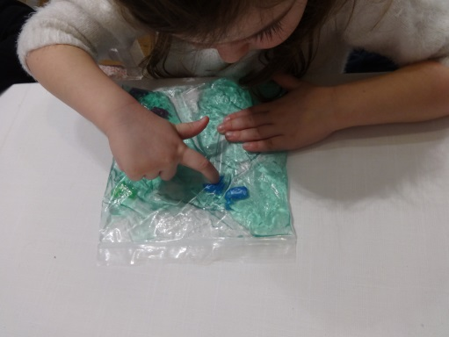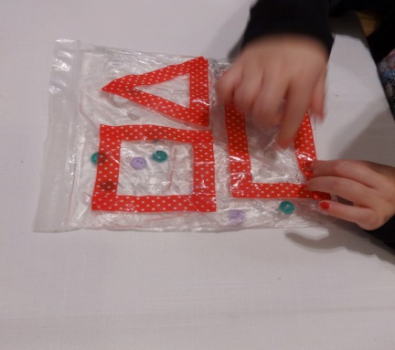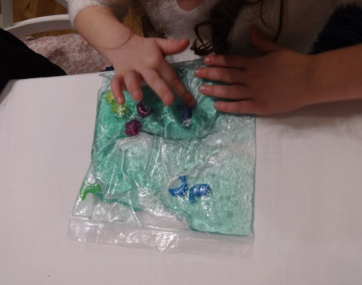

4. KOLOROWE WORECZKI

Każdy może zostać czarodziejem, a przy okazji przekonać się, jak powstają barwy.
Do zabawy potrzebnych będzie kilka plastikowych woreczków z zamknięciem strunowym i farby w kolorach podstawowych: żółtym, niebieskim i czerwonym. Do każdego woreczka dodajemy odrobinę farby w dwóch kolorach w taki sposób, żeby kleksy znajdowały się w przeciwległych rogach i szczelnie zamykamy. Maluch ugniatając woreczek miesza barwy i na jego oczach dzieją się prawdziwe czary-mary.
Zabawa pokazuje związki przyczynowo - skutkowe, a przy okazji pozwala ćwiczyć mięśnie dłoni i koordynację ręka – oko.

5. PIASEK KINETYCZNY

Piasek kinetyczny to wspaniała zabawa sensoryczna wspierająca rozwój małej
motoryki oraz sprawność dłoni.
Piasek kinetyczny domowej roboty: 8 szklanek mąki, 2 szklanki oleju (może być
oliwka dla dzieci dla przyjemnego zapachu), dla zabarwienia można zetrzeć
laskę kredy.
Piasek kinetyczny domowej roboty drugi: 500g maki ziemniaczanej, 1,5 kg piasku, dodać wodę do uzyskania odpowiedniej konsystencji.
Propozycje zabaw: robienie jeża z piasku poprzez wbijanie kolorowych patyków, makaronów świderków: odciskanie dłoni; jeżdżenie samochodami po ruchomym piasku; rysowanie szlaczków, liter; ukrywanie szklanych kulek, poszukiwacze skarbów- przesiewanie piasku; tworzenie wysp z piasku, kamyków, muszelek, patyczków itp.

Piaskownica –dmuchany basenik dzieci nie wchodzą do środka
Folia malarska niebieska dostępna w sklepie budowlanym np. Castorama
Dzieci wykonują piasek samodzielnie.
Dajemy do miseczek mąkę i dajemy oliwkę a dzieci samodzielnie mieszają
Dzielimy dzieci na zespoły 4-5 osobowe i każdy zespół wyrabia sobie piasek
Z piasku dzieci tworzą wyspy, powstają z tego piękne fantazyjne kształty.
Dzieci przemieszczają, odwiedzają się miedzy wyspami do zabawy wykorzystują drobne zabawki, figurki, muszelki lub zrobione statki z papieru. Taka zabawa jest bardzo lubiana przez dzieci i może trwać w nieskończoność.

6. ZABAWY Z KLAMERKAMI - WIESZANIE SKARPET NA SZNURKU

Wszelkie zabawy klamerkami doskonale usprawniają chwyt, wzmacniają uścisk dłoni i trenują małą motorykę czyli manualność dziecka, która jest niezbędna w dalszym etapie rozwoju i przy nauce pisania w szkole. Warto wykorzystywać sytuacje kiedy dzieci są małe i chętnie nam towarzyszą pomagając przy wszelkich pracach domowych.

Prosimy dzieci aby przyniosły po jednej parze skarpetek. Im więcej skarpetek tym lepiej.
Zadaniem dziecka jest powieszenie na sznurku skarpety za pomocą klamerek.
Dziecko dobiera skarpety w pary. Razem recytujemy wierszyk:

Jestem skarpetką nie do pary,
Więc zrób szybkie czary mary.
Zajrzyj pod łóżko, zajrzyj do paczki;
Czy nie ma tam mojej siostry bliźniaczki.

Tym sposobem powstaje nam urocza skarpetkowa girlanda.

7. ZABAWA Z KLAMERKAMI ŁOWIENIE MAKARONOWYCH RYBEK

Duże makaronowe muszle zamieniamy w rybki, które dziecko wyławia z wody za
pomocą klamerek.
Zabawę możemy przeprowadzić w misce wody, lub na sucho- umieszczamy rybki w niebieskiej szarfie.
Opcja dla starszych dzieci- dzieci łowią makarony rurki na wędkę- słomkę z wygiętą
końcówką.

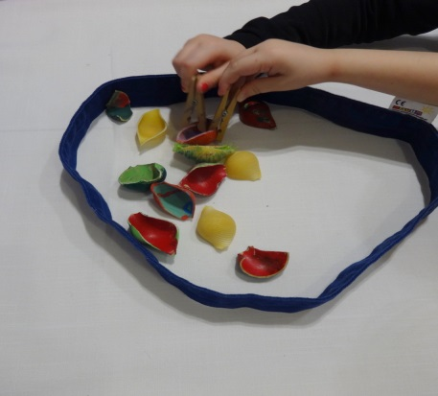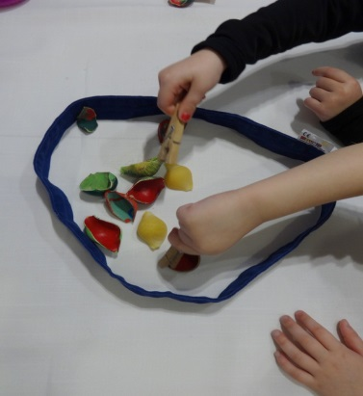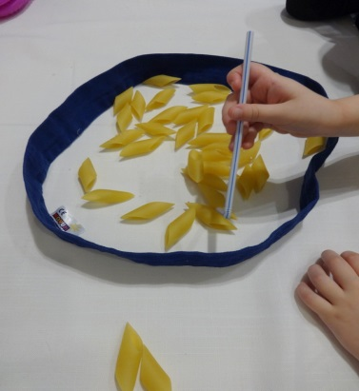

8. TALERZ PEŁEN ALFABETU

Duży papierowy talerz, komplet drewnianych klamerek.
Na dużym, białym, papierowym talerzyku wpisujemy alfabet (dookoła talerza).
Na drewnianych klamerkach piszemy duże litery alfabetu. Dzieci dopasowują duże literki do małych wypisanych na talerzu. Ćwicząc chwyt uczą się alfabetu.
Możemy wykonać taką wersję z kolorami lub cyferkami

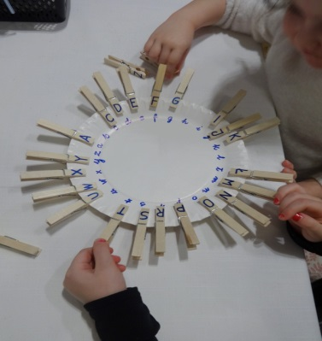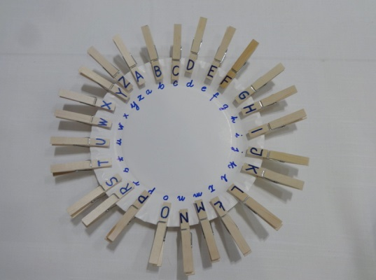

9. CELOWANIE PIŁECZKI DO OTWORU

Okrągły talerz papierowy, pingpongowa piłeczka, drewniany patyczek.
Dzieci ozdabiają talerzyki wg swojego pomysłu z miejscem na otwór który wycinamy. Do spodu talerzyka przyklejamy patyczek.
Manewrujemy talerzykiem tak aby piłeczka wpadła do otworu.
Dzieci ćwiczą mięśnie i koordynację dłoni.

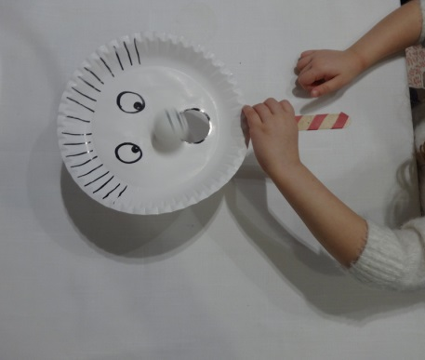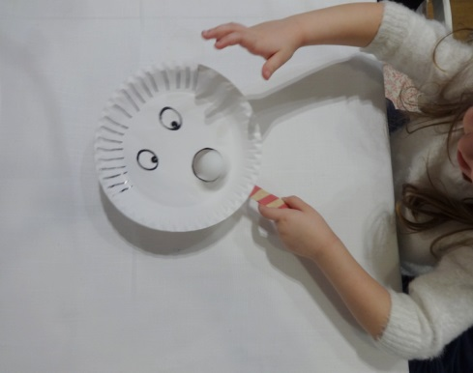

10. UKŁADANIE KUBECZKÓW ZA POMOCĄ GUMKI

Papierowe kubeczki, gumka i cztery niedługie kawałki sznurka.
Sznurki przywiązujemy do gumki tak aby ciągnięte jednocześnie rozszerzały gumkę.
Za pomocą gumki i sznurków chwytamy kubek, przenosimy i układamy jeden na drugi lub budujemy niedużą konstrukcję. Ćwiczenie uczy koordynacji, skupienia i współpracy.

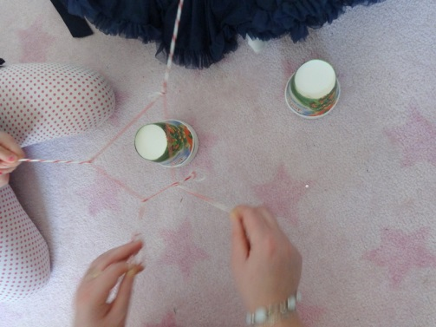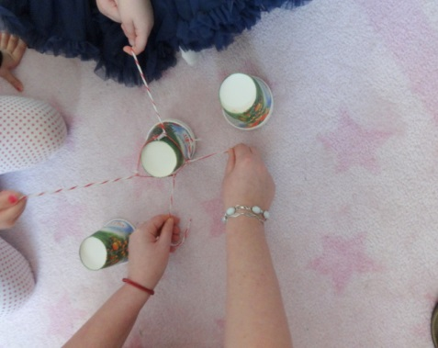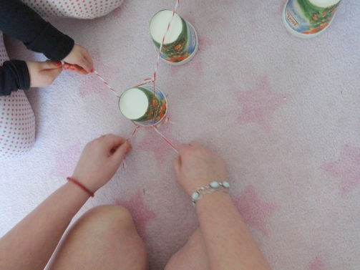
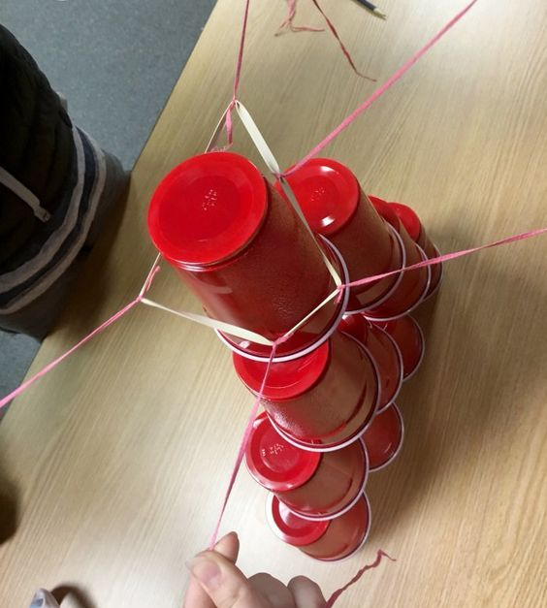

11. KOSZYKARZ

Dajemy dzieciom stare gazety, prospekty reklamowe, dzieci robią z nich piłki rączkami lub nóżkami, a następnie samodzielnie wrzucają do kosza. Zabawę urozmaici, gdy dziecko może rzucać stojąc na podwyższeniu.

12. PALEONTOLOG

Potrzebujemy niewielkiego pojemnika, kilka małych zabawek np. figurki po jajku niespodziance, łyżki, drewniane klocki lub patyki. Dzieci mogą same wykonać taką zabawkę wybierając figurki, które wkładają do pojemnika i zalewają wodą. Umieszczają miseczkę w zamrażalniku lub jak jest zima i mróz wynoszą na dwór. Następnego dnia odnajdują swoje prace, podziwiają, opisują co się z nimi stało a następnie zadaniem dziecka jest wydobycie zabawki z bryły lodu przy pomocy łyżki, drewnianych klocków lub patyków. Dzieci stukają, dłubią w lodzie, mogą polewać lód ciepłą wodą.

Druga wersja zabawy to zatopienie zabawek w galaretce. Galaretki w żywych kolorach. Rozrabiamy galaretkę zmniejszając proporcję wody. Wlewamy do niewielkiej miski a jak zaczyna gęstnieć dodajemy zabawki. Tutaj po zastygnięciu dzieci paluszkami próbują wydostać zatopione figurki. To zabawa dla wielu zmysłów zmysł dotyku, węchu, wzroku i smaku ;)

13. PIZZA

Dzieci dobierają się parami- jedno leży na brzuchu, a drugie na jego plecach przyrządza pizzę.
Dzieci mogą również siedzieć w kole, tak, że każdy ma przed sobą plecy swojego sąsiada.
Recytując wykonują masażyk:

Pyszna i zdrowa pizza serowa.
Przez dzieci gnieciona, samodzielnie zrobiona.
Spód pizzy gotowy już mamy,
na nim szyneczkę układamy.
Sera zetrzemy kawałek spory,
na nim okrągłe pomidory.
Jeszcze dodać musimy,
że na koniec ją kroimy.
Na trójkąty małe
do jedzenia doskonałe.

14. ZABAWY Z GUMKAMI- PINEZKOWY KOREK

Korkowe grube podkładki. Kolorowe pinezki do tablicy korkowej. Kolorowe gumki.
W korek wbijamy pinezki, zadaniem dziecka jest połączenie gumkami pinezek w pary np. w tym samym kolorze, wypięcie pinezkami cyferek, liter kształtów i łączenie ich gumkami. Pinezki możemy powbijać również w inne podłoże, np. w dynię.

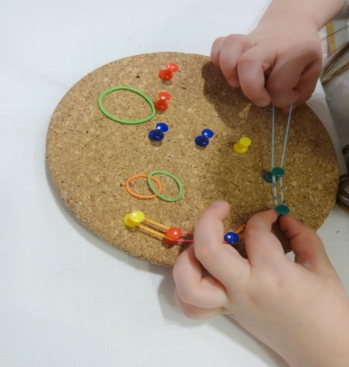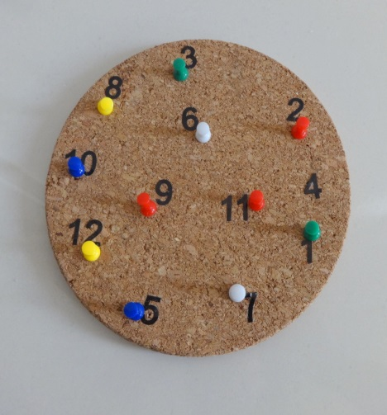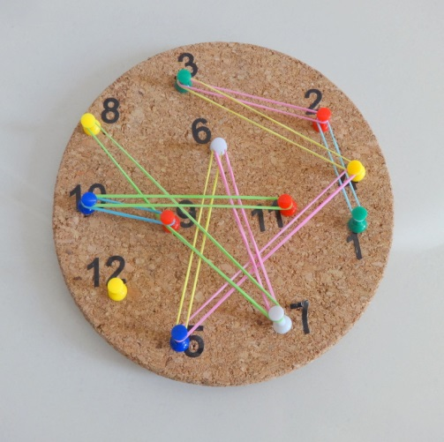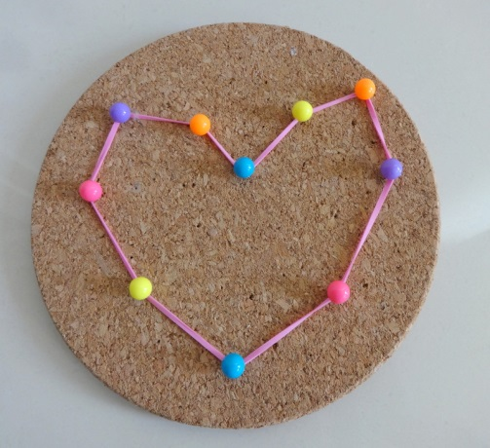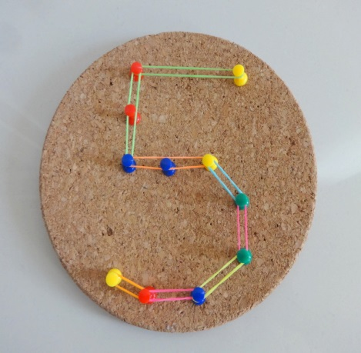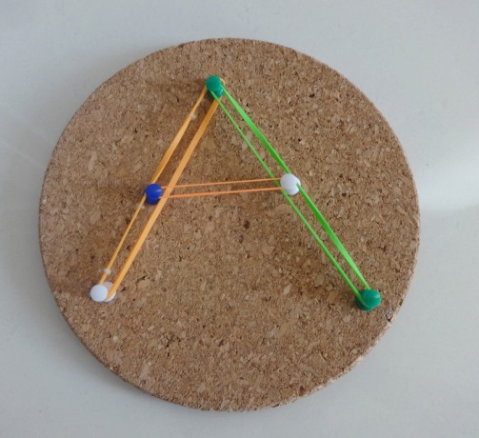

15. MAGICZNE FIGURY

Do zabawy potrzebujemy kilku kolorowych arkuszy przezroczystej folii.
Dostaniemy ją w sklepach plastycznych.
Wspólnie z dziećmi odrysowujemy szablony figur a następnie je wycinamy.
Szybę delikatnie zwilżamy wodą i kolorowe figury możemy na niej dowolnie przyklejać.
W słoneczny dzień światło fantastycznie przenika przez kolorowe kształty.
Dziecko układając różne wzory niezwykle pobudza działanie wyobraźni, poznajemy figury, kolory, a jednocześnie ćwiczymy paluszki.

16. ZABAWA W KOPCIUSZKA

Do miski wsypujemy groch i fasolę, dzieci słuchają bajki o kopciuszku, a ich zadaniem jest oddzielenie grochu od fasoli.
Zabawa pobudza dotyk, koncentrację i precyzję. Wycisza.

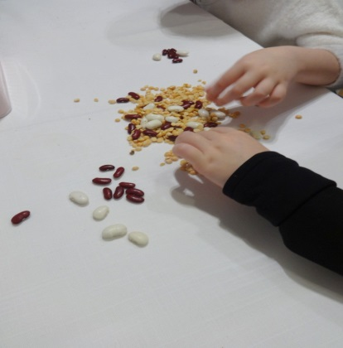

17. ZAPACHOWE ZAGADKI

Nie zapominajmy o zmyśle powonienia.
Do słoiczków, pojemniczków (np. pojemniczki po plastelinie) wsypujemy ziarna kawy, kakao, cynamon, skórkę pomarańczy, liście mięty lub bazylii.
Dobrze, żeby pojemniki nie były przezroczyste – wtedy maluchy naprawdę skupią się na zapachu. Osłonka na oczy.

- Zapachowy detektyw
Dzieciom dajemy do powąchania znane i charakterystyczne zapachy do odgadnięcia. Takie które znają i potrafią nazwać: kawa, mandarynka, pieprz, czekolada, banan, cynamon
- Memo zapachowe
Zadaniem dziecka jak w przypadku rękawiczek jest dobranie zapachów w pary. Możemy zastosować również waciki kosmetyczne na które zakraplamy aromaty spożywcze lub olejki eteryczne każdy na dwa waciki. Zadaniem dziecka jest połączenie wacików w pary o tym samym zapachu.
Początkowo mogą to byś dwa rodzaje zapachów, stopniowo dodajemy kolejne.
Duży wybór olejków eterycznych urozmaici zadanie. Zapach trawki cytrynowej, sosny, rozmarynu, lub przypraw carry, cynamon, wanilia. Jeśli są to waciki nie ma potrzeby zasłaniania oczu.
- Miłe - niemiłe
Dzieci wąchając zapachy dzielą je na przyjemne i nieprzyjemne
- Skojarzenia
Prosimy aby dzieci opowiedziały nam z czym mu się kojarzy dany zapach.
Tu powstają bardzo ciekawe opowieści np. o Świętach, wakacjach, urodzinach

18. LABIRYNT MIKI

Dwoje dzieci stoi na przeciw siebie trzymając gumę, recytując wierszyk tworzą
różne figury z gumy, tak aby powstał zaplatany tunel - pajęczyna. Im więcej par dzieci tym dłuższy tunel. Pozostałe dzieci przechodzą przez tunel starając się nie dotykać gumy.
Na jedna parę potrzebujemy ok 3-4 m niezbyt grubej gumy.

Myszka Miki gra w guziki,
Kaczor Donald w koraliki,
Raz dwa trzy przechodzisz TY!

19. NALEŚNIK Z DŻEMEM

Do zabawy potrzebny jest koc. Dziecko układa się wygodnie na kocu z
wyprostowanymi rączkami i nóżkami, zaczynamy recytować wierszyk i
zawijać dziecko w koc (głowa musi być odsłonięta). Nakładając dżem przez koc uciskamy ciało dziecka. Zabawa tylko pod opieką osoby dorosłej.

Zwijam cienki naleśniczek,
Na nim łyżką kładę dżem.
Aż już pusty jest słoiczek!
Zaraz go ze smakiem zjem.

20. POCIĄG

Może nas zastanawiać fakt, dlaczego dzieci lubią popychać, przepychać, zrzucać. Związane jest to z potrzebą zaspokojenia tzw. czucia głębokiego, jest ona tak silna, że dzieci np. często popychają inne dzieci na placu zabaw. Zamiast karcić dziecko za tego typu zachowanie, spróbujmy przekierować jego uwagę na konkretny przedmiot do pchania, jak np. w zabawie POCIĄG. Bawmy się z dziećmi w różnego typu przepychanki jak np. przeciąganie liny, zabawa w siłujące się żuczki- dzieci siedzą na podłodze tyłem do siebie, złączone plecami i wzajemnie się przepychają.

Do zabawy potrzebny jest dość duży i wytrzymały papierowy karton lub pojemnik na zabawki z przymocowanym mocnym sznurkiem. Taśmą malarską wytyczamy trasę, po której dzieci będą pchały lub ciągnęły wagonik. Dzieci stoją na peronie, nauczyciel zwraca się do wybranego dziecka, które wchodzi do kartonu, dorosły lub dzieci ciągną lub pchają karton.

W wierszu wypowiadamy imię dziecka biorącego udział w zabawie.

Stoi pociąg na peronie.
Kto pojedzie w tym wagonie?
Do wagonu Marcin wsiada,
Grzecznie siada, nic nie gada.
Ruszył pociąg, jedzie, jedzie.
Podróż dzisiaj jest daleka.
Zaraz pociąg się zatrzyma.
Kto na Wojtka czeka?

21. CO JEST W ŚRODKU

Przygotowujemy dwa pudełka, które zakrywamy materiałem z otworem na dłonie, do pudełek wkładamy identyczne przedmioty, np. łyżki, piórka, pompony, korale, klocki.
Zadaniem dziecka jest jednoczesne wyjęcie z pudełek tych samych
przedmiotów. Tutaj bardzo intensywnie pracują obie półkule mózgowe.

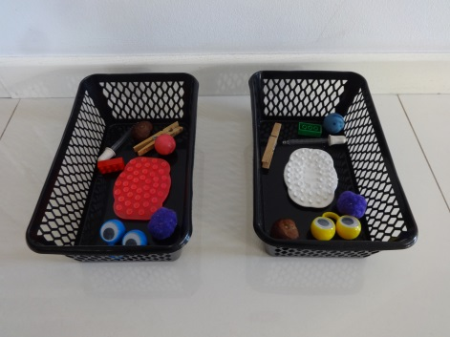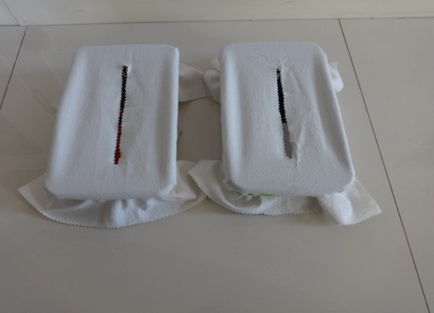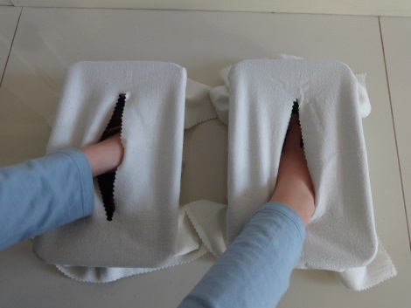

22. UKŁADANIE KROPELEK

Przygotowujemy pudełeczko z wodą. Elastyczne podkładki pod mydło z małymi wypustkami. Pipetka. Pipetką dzieci zakraplają wodę i układają kropelki na malutkich wypustkach podkładki. Dzieci ćwiczą koordynację ręki oraz precyzję, uważność i koncentrację. Młodsze dzieci mogą zakraplać zabarwioną wodę do owocowych kształtów silikonowej foremki na lód.

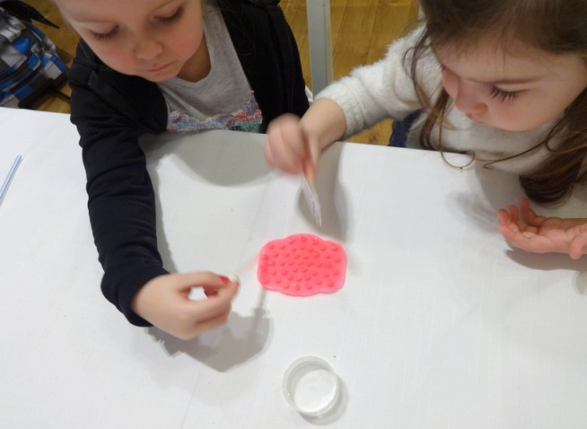

23. ZABAWY Z MAKARONAMI

Do zabawy potrzebujemy kolorowe makarony do nauki pływania.
Wymyślamy razem z dziećmi przeróżne zabawy z ich użyciem, propozycje:

• Skoki kangura na makaronach
• Chodzenie po równoważni
• Makaronowa bitwa na równoważni
• Rzut oszczepem – uciętym makaronem rzucamy do tarczy lub wiszących zwiniętych w okrąg makaronów
• Skoki przez ruchome przeszkody- kręcony przez nauczyciela makaron jeden nisko drugi wyżej. Zadaniem dziecka jest przeskoczenie makaronu na dole i uchylenie się pod makaronem wyżej
• Uciekanie przed wielka ośmiornicą. Opiekun chwyta kilka długich makaronów które udają macki ośmiornicy i gania uciekające dzieci
• Odbijanie balonów makaronami. Dzieci odbijają makaronem balony aby nie opadły na ziemię
• Turlanie piłeczki na dwóch złączonych makaronach
• Gra w balonowego badmintona. Odbijanie rzuconej piłeczki lub balona.
• Gra w makaronowego hokeja. Ustawiamy nieduże bramki na podłodze i turlamy po podłodze makaronem piłeczkę do bramki przeciwnika
- 3 osoby rzucają makaronem jednocześnie łapiąc makaron rzucony przez sąsiada
- Chodzenie po równoważni w parach bokiem do siebie lub twarzą trzymając się za ręce w przód w tył
- Krótki makaron trzymamy na dłoni i próbujemy utrzymać go jak najdłużej w pionie
- Krótki makaron chwytamy na końcu i upuszczamy , spadający makaron próbujemy złapać tą samą ręką
- Odbijamy balonik przywiązany na sznurku do makaronu.

